|  |  |  |  |
| --- | --- | --- | --- |
| **Date** | **Theme** | **Table des matières** | **Modification** |
| 29/09/2020 | Jauges scènes | 2.k.a) | Augmentation capacité scene à 7 et 12 personnes |
| 1/10/2020 | Capacités Salle | B. Capacités | Plan de vente au Box-Office |
|  |  |  |  |
|  |  |  |  |
|  |  |  |  |
|  |  |  |  |
|  |  |  |  |
|  |  |  |  |
|  |  |  |  |
|  |  |  |  |
|  |  |  |  |
|  |  |  |  |
|  |  |  |  |
|  |  |  |  |
|  |  |  |  |
|  |  |  |  |
|  |  |  |  |
|  |  |  |  |
|  |  |  |  |
|  |  |  |  |
|  |  |  |  |
|  |  |  |  |
|  |  |  |  |
|  |  |  |  |
|  |  |  |  |

# Palais des Beaux-Arts de Bruxelles – Salle M et Studio

Exploitation sur base des modalités de l’A.M. du 22 août 2020

**Résumé des mesures principales :**

* **port du masque obligatoire dans tout l’immeuble Palais des Beaux-Arts ;**
* **respect de la distanciation de 150 cm ;**
* **lavage des mains réguliers avec le gel hydroalcoolique ou de l’eau et du savon ;**
* **plan de circulation pour la zone backstage et les zones publiques ;**
* **pas de vestiaires pour le public ;**
* **pas d’entractes ;**
* **pas de bars ;**
* **durée maximale des représentations < 2 heures ;**
* **plan de salle avec mesures de distanciation et placement en quinconce.**

## Règles sanitaires

### Dispositions générales

* Toutes les directives et recommandations formulées par le gouvernement dans le cadre de la lutte contre le Covid19 seront respectées et intégrées aux dispositions générales appliquées à BOZAR.
* Toute personne qui présente des symptômes ou se sent malade reste à la maison ou y rentre immédiatement et communique cette situation au département RH pour le personnel BOZAR ou au responsable de production à BOZAR pour les externes.
* Pour les équipes de BOZAR et de production : un local de confinement temporaire est aménagé au rez-de-chaussée de l’immeuble du 13 Baron Horta. Il servira, le cas échéant, de zone d’attente en cas d’apparition de symptômes. Le local est équipé d'un thermomètre digital sans contact, et de masques pour la personne accompagnant le malade pendant qu'il attend son départ. L'espace sera bien ventilé. Tout membre du personnel BOZAR ou externe présentant des symptômes doit immédiatement rentrer chez lui ou rester dans ce local, le temps qu’un de ses proches ou les services de secours puissent l’emmener.
* La présence de tiers dans toutes les zones BOZAR qui ne sont pas dédiées à la production spécifique est strictement interdite. Aucune personne qui ne dispose pas d’un contrat de travail BOZAR n’est autorisée à accéder aux espaces administratifs.
* Les réunions de préparation se font exclusivement par le biais de vidéoconférence (Teams ou Zoom).
* Le nombre de personnes présentes au Palais des Beaux-Arts sera réduit au minimum strictement nécessaire pour chaque production.

### Distanciation

1. Les mesures nécessaires doivent être prises pour garantir le respect des règles de distanciation sociale, en particulier le maintien d'une distance d'1,5 mètre entre chaque personne ; y compris pendant les performances artistiques. Cette disposition constitue la « mesure de prévention principale et prioritaire ».
2. Une jauge maximale sera définie et affichée pour chaque espace. Cette jauge sera respectée à tout moment.
3. Les horaires de pause seront aménagés et échelonnés pour éviter les rassemblements.
4. Les fumeurs veilleront à respecter les consignes de distanciation sociale et à ne pas encombrer les zones de circulation des entrées et sorties de l’immeuble.

### Protection

1. BOZAR met des équipements de protection individuels à disposition de son personnel. Chaque prestataire extérieur veillera à en faire de même (masques obligatoires - gants, lunettes de protection, etc. selon les besoins spécifiques de l’activité).
2. **Le port du masque est obligatoire dans tout le bâtiment.**
3. Concernant l’HVAC (régulation de la température dans la salle) : suite aux recommandations des experts du GEES, le conditionnement d’air sera réalisé TOTALEMENT à partir d’air frais, extérieur.

### Hygiène

1. Du gel hydroalcoolique est mis à disposition dans les entrées et dans la zone backstage des salles. **Chacun veillera à se laver les mains en entrant dans le Palais des Beaux-Arts**, puis de manière régulière, avec le gel hydroalcoolique mis à disposition ou avec de l’eau et du savon.
2. Dans la mesure du possible, les portes seront maintenues en position ouverte pour limiter les contacts avec les poignées, à condition que cela n’empêche pas de réguler les accès (et ne contrevienne pas aux dispositions générales de sécurité incendie comme les portes coupe-feu non équipées de dispositif de fermeture automatique).
3. Le nettoyage et la désinfection des parties communes (poignées de portes, sanitaires, mains courantes, …) est prévu de manière régulière par les équipes d’entretien BOZAR Cleaning.
4. Des poubelles fermées à pédale sont réparties dans l’immeuble pour le matériel de protection usagé.

### Contrôle et respect des mesures

1. Un groupe de personnes de contact « Pool Covid » est constitué et chargé, entre autres, du contrôle du respect de ces dispositions. Les techniciens du Palais des Beaux-Arts peuvent les contacter en cas de questions ou de suggestions d’amélioration des dispositions sanitaires.
2. Chaque responsable des équipes externes reste toutefois chargé de veiller à faire respecter toutes ces mesures au sein de son équipe durant leur séjour au Palais des Beaux-Arts.
3. Au cas où l’orchestre, la troupe, l’artiste, le prestataire technique, le bureau d’évènement ou tout autre intervenant externe a défini son propre protocole sanitaire, les conditions les plus strictes seront d’application pour ses équipes. Pour le personnel BOZAR, seul le protocole sanitaire de BOZAR sera d’application, sauf concertation préalable avec le responsable ou le conseiller de prévention de la production.
4. En cas de non-respect répété des procédures ou de refus du respect des procédures, le Pool Covid prendra contact avec le manager du département concerné (producteur interne ou Dpt Planning) en vue d’une résolution du problème. Il en informera le Comité Permanent. Si le problème ne peut être résolu, l’activité sera arrêtée.

## Organisation

### Accès des équipes externes

1. La liste complète des personnes externes qui travailleront dans le Palais des Beaux-Arts sera transmise au strict minimum 48 heures ouvrables à l’avance.
2. L’accès et la sortie se font exclusivement par l’entrée de service de la rue Terarken et le passage par le bureau de sécurité est obligatoire, tant à l’arrivée qu’au départ des équipes.
3. Tous les membres des équipes externes qui pénètrent dans le Palais des Beaux-Arts seront identifiés par un bracelet de couleur qui sera distribué au bureau de sécurité. Ce bracelet d’identification sera porté pendant toute la durée de la présence des équipes externes. Seuls les artistes sont dispensés du port de ce bracelet – mais pas de sa possession – et le produiront à toute demande.

### Livraisons

1. Les livraisons pour la Salle M et le Studio se font exclusivement par l’espace de déchargement de la rue des Sols. Aucune exception par le 23 rue Ravenstein ou la Conciergerie ne sera tolérée.
2. Chacun veillera au respect de la recommandation sanitaire d’hygiène des mains avant et après toute manipulation de matériel. A cet effet, du gel hydroalcoolique sera mis à disposition dans toutes les zones de livraisons et de backstage.

### Instruments

1. Chaque orchestre ou ensemble est responsable de ses instruments, de leurs accessoires et de leur désinfection éventuelle.
2. BOZAR sera responsable de son piano. Le régisseur veillera à la désinfection des claviers après toute intervention de l’accordeur. Le couvercle du clavier sera verrouillé dès après l’accord et entre les répétitions ou la répétition et le concert.

### Equipements techniques

1. Tous les équipement techniques mobiles de BOZAR utilisés seront désinfectés après chaque utilisation (par exemple : micro, consoles, pieds de micro, …) par les équipes EPA. Il en va de même pour les équipements loués par BOZAR.
2. Les équipements techniques fixes fréquemment touchés (consoles fixes, blocs d’interrupteurs, écrans tactiles, …) seront désinfectés entre chaque séance par les équipes EPA.

### Ascenseurs et monte-charge

1. L’usage des ascenseurs et monte-charges est réservé exclusivement au transport d’objet qui ne peuvent être acheminés par les escaliers (tout objet qui ne peut être porté par une personne en raison de son volume ou de son poids [> 18 kg] est considéré comme ne pouvant être acheminé par les escaliers) et aux personnes à mobilité réduite. Toute autre utilisation est prohibée.
2. La jauge indiquée pour chaque ascenseur et monte-charge doit être respectée à tout moment.

### Montage et démontage

1. Les interventions techniques se feront dans le respect des règles de distanciation.
2. La jauge indiquée pour chaque local sera respectée à tout moment.

### Pauses

1. Dans l’immédiat, l’espace de pause pour les productions dans la Salle de Musique de Chambre et du Studio est la Salle Terarken 3 ; il est autorisé d’enlever le masque durant les pauses pour s’alimenter.
2. Les règles de distanciation et les autres gestes barrière y seront d’application.
3. L’implantation distanciée du mobilier (tables et chaises) mise en place ne sera pas modifiée, sauf en cas de concertation et d’accord préalable entre le responsable du Pool Covid et le responsable de la production ou son conseiller en prévention.
4. La prise des pauses et des repas sera échelonnée pour limiter le nombre de personnes dans l’espace.
5. Un kit de désinfection spécifique sera prévu pour les distributeurs de boissons destinés aux artistes et équipes techniques.
6. Les gobelets jetables seront jetés dans les poubelles fermées à pédale mises à disposition.
7. Les artistes et techniciens doivent jeter leurs bouteilles, gobelets et autres vaisselles jetables dans les poubelles fermées à pédale réparties dans la zone du backstage.

### Accueil des artistes et utilisation des loges

1. Une proposition d’utilisation des loges sera transmise au minimum 48 heures ouvrables avant la production.
2. Les équipes du Palais des Beaux-Arts procèderont au nettoyage et à la désinfection des loges avant l’occupation de celles-ci.
3. Dans chaque loge, un kit de désinfection (composé d’un spray hydro-alcoolique et d’un chiffon) sera mis à disposition qui permettra aux artistes de désinfecter les surfaces selon les nécessités.
4. Un plan de circulation à sens unique est indiqué dans les loges et devra être respecté.

1. La jauge maximale autorisée dans ces espaces sera affichée et devra être respectée à tout moment.
2. La jauge des loges est la suivante :





Les loges situées à l’étage supérieur du Studio ne seront provisoirement pas accessibles.

La jauge des zones Backstage est la suivante :





Soit une capacité de loges théorique de 5 personnes pour la Salle M et de 4 personnes pour le Studio.

Les zones Backstage peuvent en outre permettre la présence de 9 personnes en Salle M et 7 personnes au Studio (dont 5 artistes pour la Salle M et 4 artistes pour le Studio).

La jauge maximale autorisée sur les podiums est la suivante :

* + Salle M : 8 artistes et 3 techniciens
  + Studio : 4 artistes et 2 techniciens

1. Un sac plastique sera prévu dans chaque loge et l’artiste qui occupe la loge veillera à y déposer, avant son départ, tout le linge mis à sa disposition pour qu’il puisse être acheminé vers la laverie sans risque de contamination éventuelle du personnel BOZAR.
2. La présence de traiteurs ou de cuisiniers n’est pas autorisée. Seule la livraison du catering pour les artistes reste possible. Aucun drink pour les artistes ou les équipes de production ne sera autorisé dans les loges et dans les zones du backstage.
3. Dans les cas où les besoins du spectacles seraient de nature à ne pas respecter le point f), jauges et capacités des scènes, Bozar déclinera toute responsabilité par le biais d’un document signé au préalable (entre les parties) émis par le service juridique de Bozar.

### Utilisation des blocs sanitaires

1. Les sanitaires S2 et S3 sont réservés aux productions dans la Salle M et le bloc sanitaire de l’étage des loges aux productions du Studio. Concernant ce bloc sanitaire et compte tenu de l’exiguïté de son accès, un système de priorité aux personnes descendantes (qui quittent les sanitaires) sera mis en place pour la gestion de la circulation dans l’escalier.
2. Une jauge maximale sera affichée et devra être respectée. Les règles de distanciation seront respectées. Le responsable de la production veillera au contrôle de ces règles, particulièrement au moment des pauses d’ensembles dont la composition dépasse la jauge des blocs sanitaires.
3. Les équipes de nettoyage du Palais des Beaux-Arts veilleront à une désinfection régulière de ce bloc sanitaire.

### Circulation dans la zone backstage

1. L’ensemble des zones backstages de la Salle M permet d’accueillir une jauge totale de 9 personnes (dont 5 artistes).
2. L’ensemble des zones backstages du Studio permet d’accueillir une jauge totale de 7 personnes (dont 4 artistes)
3. Les artistes veilleront à maintenir les règles de distanciation sociale au moment de l’entrée en scène.
4. Une poubelle fermée à pédale sera prévue à chacune des entrées pour permettre aux artistes de se débarrasser de leur masque usagé juste avant leur entrée en scène.

### Dispositions pour les musiciens

1. Concernant les scènes, les jauges suivantes sont applicables :





1. Ces dispositions ont été formulées par l’hôpital universitaire de la Charité de Berlin et adoptées par de nombreux orchestres tels que le Philharmonique de Berlin, DSO, Berliner Staatskapelle, Konzerthaus Orchestra, … Dans l’attente de dispositions légales ou de recommandations formulées par le Conseil National de Sécurité, BOZAR propose de s’aligner sur ces recommandations scientifiques :

* Espacement des sièges pour les cordes 1,5 m.
* Espacement des sièges pour les vents 2 m. Purge des liquides et nettoyage des instruments avec des lingettes jetables (à éliminer dans les poubelles fermées) ou des linges (à nettoyer). Pour les cuivres, une protection supplémentaire en plexiglas doit être prévue.
* Espacement des sièges pour les percussions 1,5 m. Il est fortement recommandé d’éviter de partager les instruments et/ou les accessoires.
* Espacement des sièges pour les harpes et instruments à clavier 1,5 m.
* Distanciation entre le chef d'orchestre et les musiciens de 2 m minimum pour la répétition et 1,5 m minimum pour le concert.
* La distanciation physique générale de 1,5 mètre est respectée à tout moment dans et hors de la salle de concert.
* Le port du masque est obligatoire dans les espaces clos hors de la salle de concert. Le plateau est le seul espace où le port du masque n’est pas imposé.

### Enchainement des activités et utilisation simultanée des salles M, Studio et HLB

1. Une durée suffisante permettant le nettoyage et la désinfection des salles sera prévue entre les activités et intégrée dans la planification des activités. Cette durée sera déterminée en concertation avec M. Rudi Anneessens.
2. Une utilisation simultanée des salles est possible mais doit impérativement répondre aux conditions suivantes :
   * 60 minutes minimum de battement entre le début des représentations, et
   * 30 minutes minimum de battement entre la fin des représentations

dans les salles M, Studio et HLB. Cette disposition permet de conserver les flux publics prévus sans croisement des publics ou attroupements. Si cette disposition ne peut être garantie, l’utilisation simultanée des salles est interdite et certaines activités ne pourront être programmées.

A titre d’illustration, voici le schéma d’une soirée type avec occupation des salles HLB, M et Studio :



*Sorties Studio, Salle M et HLB en cas d’utilisation simultanée selon schéma type*

## Accueil du public

## BOZAR Tickets

La jauge maximale théorique du bureau de location est de 7 membres du public et 2 membres du personnel BOZAR avec trois emplacements de service ou d’attente dans le local.

Seuls les paiements électroniques sont acceptés.

En outre, une série de mesures sanitaires sont mises en place :

* + Gel HA à disposition du public à l’entrée du BO
  + Port du masque obligatoire pour le personnel et les clients
  + Kit désinfection à disposition (composé d’un spray hydro-alcoolique et d’un chiffon)

pour les terminaux Bancontact (pas de tigettes)

* + Plexi anti-postillons à chaque point de vente
  + Balisage au sol à l’intérieur et à l’extérieur (cfr plan). Sens unique de circulation.
  + Ventilation du local, c-à-d de préférence portes ouvertes
  + Dispositif de file d’attente distanciée avec marquage au sol.
  + Aucune place assise
  + Signalisation de rappel des mesures sanitaires

## Accueil du public et acheminement vers les salles – Organisation de la sortie du public – Programmes – Vestiaires – Bars – Entractes – Durée des spectacles

### Hygiène

Avant et après chaque représentation et/ou entre deux représentations consécutives un nettoyage de la salle sera réalisé ainsi qu’une désinfection de toutes surfaces fréquemment touchées et susceptibles d’être contaminées ; ceci tant dans la salle que dans tous les locaux annexes accessibles (sanitaires, comptoirs, …).

### Accueil du public

L’ouverture des portes sera anticipée largement sur l’heure prévue de début du spectacle pour permettre une répartition optimale du public dans les espaces d’accueil. Le public sera invité à éviter une arrivée de dernière minute.

Le Palais des Beaux-arts prévoit un stock stratégique de masques buccaux à l’entrée du bâtiment pour pallier les oublis, pertes ou dégâts. Ils seront distribués au public, le cas échéant au comptoir spécifiquement prévu à cet effet.

### Communication Covid

Une campagne de communication spécifique a été élaborée et mise en place avec le département Communication du Palais des Beaux-Arts. Elle est composée de différentes affichettes,parsemées tout au long du parcours emprunté par le public, de l’entrée dans le bâtiment jusqu’à l’intérieur des sanitaires. Les gestes barrière ainsi que les méthodes de nettoyage y sont rappelés. Les capacités (jauges) des locaux y sont indiquées.

### Local de confinement temporaire (Public)

Pour le public : un local de confinement temporaire est aménagé dans l’infirmerie de la Salle HLB. Il servira, le cas échéant, de zone d’attente en cas d’apparition de symptômes. Le local est équipé d'un thermomètre digital sans contact, et de masques pour la personne accompagnant le malade pendant qu'il attend son départ. L'espace sera bien ventilé. Tout membre du public présentant des symptômes doit immédiatement rentrer chez lui ou rester dans ce local, le temps qu’un de ses proches ou les services de secours puissent l’emmener.

### Jauges

L’Arrête Ministériel du 22 août 2020 limite les jauges à 200 personnes maximum en intérieur avec respect de la distanciation sociale. La jauge de la Salle de Musique de Chambre sera donc limitée à ce maximum, selon le plan de salle suivant :

La jauge de la Salle de Musique de Chambre sera limitée à 128 spectateurs (en bulles de 2 personnes en bulles de 1) selon les plans de salle suivant :

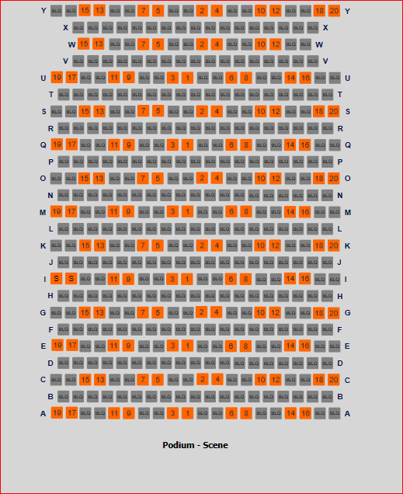

|  |  |
| --- | --- |
| Bulles 2 | 128 |
|  |  |
| Servitudes | -2 |
| Patron | -4 |
| VIP | -6 |
| Technique en salle |  |
|  |  |
|  |  |
|  | **116** |

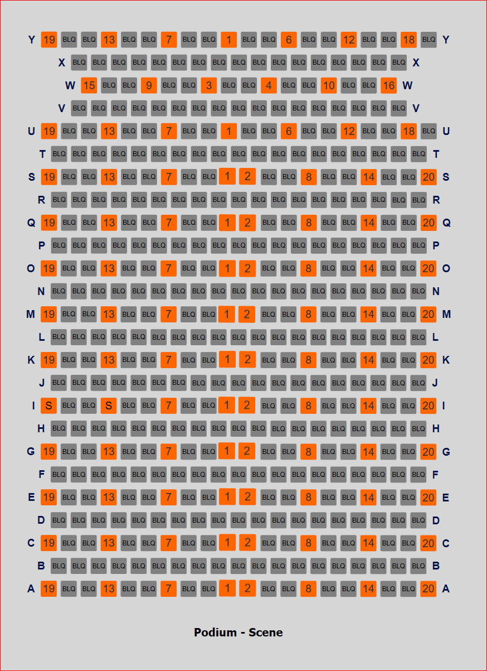

|  |  |
| --- | --- |
| Bulles 1 | 108 |
| Bulles 2 | 20 |
|  |  |
|  | 128 |
|  |  |
| Servitudes | -2 |
| Patrons | -6 |
| Press | -2 |
| VIP | -8 |
|  |  |
|  | **110** |

De bezettingsgraad van de Studio wordt beperkt tot 60 toeschouwers, volgens het onderstaande zaalplan:

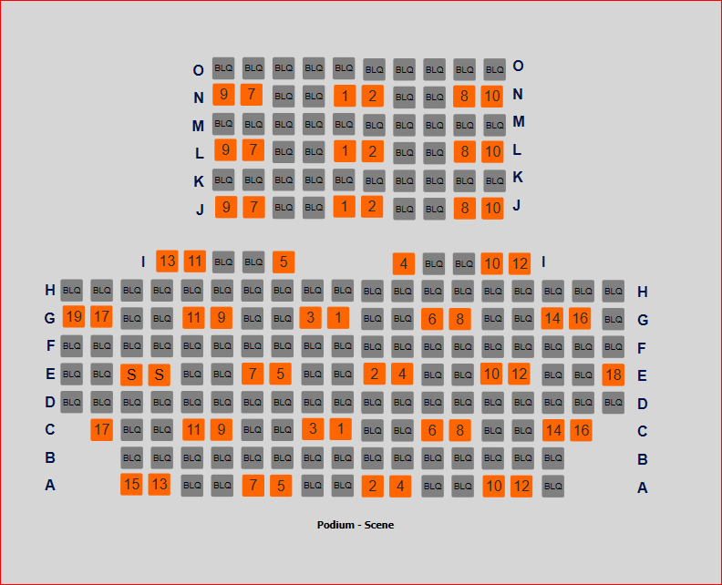

|  |  |
| --- | --- |
| Bulles 1 | 4 |
| Bulles 2 | 56 |
|  |  |
| TOTAL | 60 |
|  |  |
| Servitudes | -2 |
| Patron | -2 |
| Press | -1 |
| VIP | -4 |
|  |  |
|  | **51** |

La jauge du Studio sera limitée à 60 spectateurs, selon le plan de salle suivant :

### Acheminement vers salles

Le public sera invité à se présenter à l’entrée du 23 rue Ravenstein. Le parcours du public depuis l’entrée du PBA jusqu’à la salle sera le suivant :

*Niveau 0 (rue Ravenstein)*

*Niveau -1 (Fumoir)*

En cas d’affluence soudaine, les spectateurs seront priés de patienter à l’extérieur et la structure Bas Smets sera utilisée pour gérer le trop-plein et organiser une entrée ordonnée du public

Pour la bonne organisation de l’accueil il sera demandé aux producteurs et sponsors des concerts et spectacles d’envoyer les billets par voie digitale.

Pour l’organisation des Desks VIP, il sera demandé aux producteurs et sponsors des concerts et spectacles d’envoyer les billets VIP par voie digitale.

Les comptoirs d’accueil pour les VIP seront disposés selon des modalités définies par les services d’accueil qui dépendront de l’organisation des spectacles et concerts du moment. Des plexis anti-postillon seront prévus aux desks d’accueil.

Les réservations/ventes de tickets se feront sur base du plan de salle en tenant compte des jauges maximales des salles (128 places pour la Salle M et 60 places pour le Studio). Les places seront numérotées.

**Le port du masque pour le public est obligatoire dans la salle et alentours avant, pendant et après le concert.**

### Organisation de la sortie du public

La sortie du public sera organisée de manière échelonnée (Pour la Salle M : Rangs Y à S, puis Rangs Q à K et enfin Rangs I à A – Pour le Studio : Côté impair d’abord, puis côté pair). Exception pour personnes à mobilité réduite (PMR) qui sont invitées à sortir en premier.

*Sorties Salle M*

*Sorties Studio*

*Sorties Studio, Salle M et HLB en cas d’utilisation simultanée selon schéma type*

### Programmes

Il n’y aura pas de vente ou de distribution de programmes pour les spectacles. Dans le cadre de la politique « paperless » du Palais des Beaux-Arts, les programmes seront disponibles en téléchargement.

### Vestiaires

Les vestiaires resteront fermés pour éviter les files et les attroupements. Il sera demandé au public de ne pas se présenter avec des sacs volumineux ou des valises.

Compte tenu des dispositions de distanciation physique dans la salle, il sera autorisé, temporairement, d’accéder à la salle avec sa veste et/ou son parapluie.

### Bars

Les bars précédant, pendant et suivant les activités restent fermés jusqu’à nouvel ordre pour éviter les attroupements.

### Entractes

Tous les concerts et spectacles seront organisés sans entracte pour éviter les attroupements.

### Durée des spectacles

Compte-tenu de ces contraintes, aucun spectacle n’excèdera une durée de 2 heures.

### Accès aux sanitaires

L’accès aux sanitaires du Fumoir sera possible uniquement avant les spectacles. Les sanitaires de la Salle Terarken 2 seront les seuls accessibles à la sortie des salles.

Les mesures de distanciation sociale seront respectées dans les blocs sanitaires. Un urinoir sur deux sera rendu inaccessible.